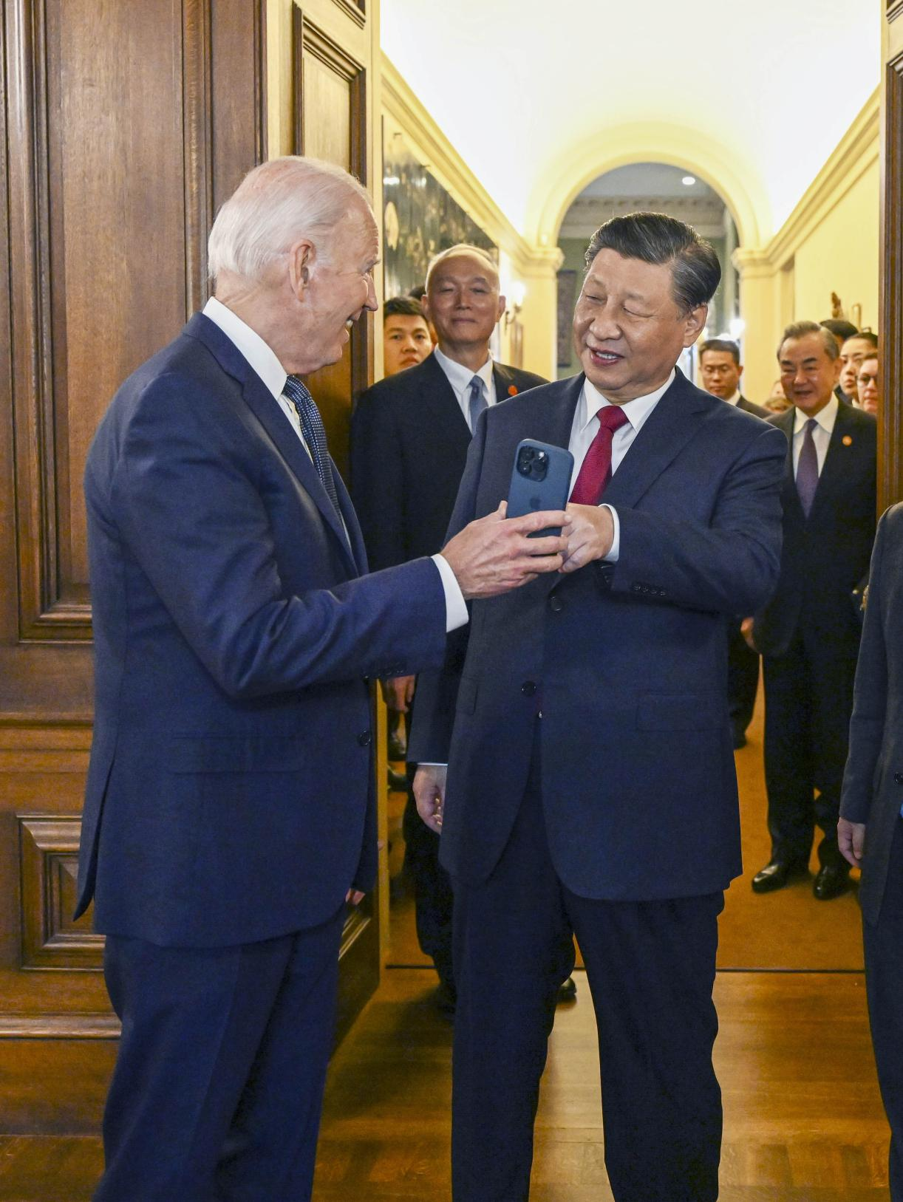
特写：“您认识这位年轻人吗？”
当地时间11月15日中午，美国旧金山郊外的斐洛里庄园，习近平主席结束同美国总统拜登的晤谈，出席拜登总统举行的宴会。这是拜登在手机上展示1985年习近平在担任正定县委书记时访问旧金山的一张照片。 新华社记者 李学仁 摄

